La face cachée des enfants modèles
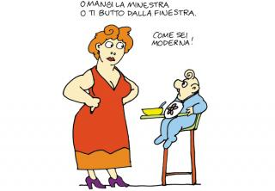
“Ou tu manges ta soupe ou je te jette par la fenêtre. — Comme tu es moderne !” Dessin d’Altan paru dans L’Espresso, Rome.

Les petits Français semblent sages comme des images. Mais ne seraient-ils pas plutôt terrorisés par leurs parents ? Une Américaine lance le débat.
Les Britanniques étaient déjà critiquées pour leurs silhouettes plus potelées et moins chic que celles de leurs élégantes voisines françaises. Les voici attaquées de nouveau, accusées cette fois de ne pas savoir élever convenablement leurs enfants. Oubliez la crise de l’euro ! Le dernier coup asséné à l’entente discordiale frappe au cœur des préoccupations parentales et met en lumière le fossé qui sépare Britanniques et Français en matière d’éducation. Ce 19 janvier, l’Américaine Pamela Druckerman, mère de trois enfants et installée à Paris, publie [au Royaume-Uni] le livre French Children Don’t Throw Food [Les enfants français ne jettent pas la nourriture par terre]. Elle se demande comment les Français font pour élever des enfants qui, contrairement à beaucoup de petits Américains et de petits Anglais, font leurs nuits à 2 mois, ne font pas de caprices à table, ne piquent pas de colères au supermarché et vont se coucher sans faire d’histoires.
Encadrés et formatés
On peut sans grand risque avancer que toutes les notes qu’a prises Pamela Druckerman auprès de ses “amis et voisins parisiens” concernent surtout des familles que l’on pourrait qualifier d’aisées. En discutant avec des mères qui appartiennent à cette catégorie de la population, et non pas avec celles qui luttent quotidiennement pour élever leurs enfants dans les banlieues difficiles, il est apparu que, de part et d’autre de la Manche, les parents percevaient leurs enfants de façon radicalement différente et que leurs méthodes d’éducation variaient tout autant.
En France, un enfant est rarement vu comme l’égal des adultes : il est un petit homme prêt à être formaté par ses parents et surtout par l’école. Il doit être encadré*, se conformer à un cadre précis et souvent rigide qui place les bonnes manières et les mathématiques au-dessus de la créativité et de l’expression. Si un enfant français pique une colère, on ne l’excuse pas sous prétexte qu’il a le droit de s’exprimer : on lui donne une fessée et, s’il continue, on l’envoie chez le psychologue. Lise Fuccellaro, dont les enfants ont 8, 12, 14 et 16 ans, a vécu pendant sept ans en Angleterre avant de revenir en région parisienne. “J’ai été frappée par la patience et la douceur des mères anglaises, explique cette Française. Elles se mettent en colère moins souvent que nous, ne crient jamais. A table, toutefois, les petits Français se comportent bien mieux, cela ne fait aucun doute. Un enfant britannique est tout bonnement incapable de rester assis en silence, et on ne lui apprend pas à respecter les gens autour de lui. Pour la majorité des parents français, il serait impensable que leur progéniture se comporte ainsi en public.”
Bénédicte Justan, 37 ans, vit à Londres avec ses trois garçons âgés de 6, 8 et 10 ans. Elle est du même avis : “Les Britanniques ont une approche des enfants différente, c’est certain. Souvent, au lieu de dire à leurs enfants : ‘Ça suffit !’ ils demandent : ‘Mais pourquoi tu fais ça ?’ Nous, les Latins, nous sommes du genre : ‘Si tu continues, tu vas t’en prendre une.’ Je remarque souvent que je suis la seule à crier sur mes enfants dans la rue.”
De futurs individualistes
Les Anglo-Saxons expatriés sont souvent consternés par la rigidité étouffante des écoles françaises, où apprendre par cœur importe plus que comprendre, où la créativité est bridée par le conformisme et où ce que pensent les enfants importe moins que leur capacité à s’exprimer dans une grammaire et un style impeccables. Des amis londoniens s’extasient ainsi devant l’écriture parfaite de mes enfants – qui ont appris à utiliser un stylo-plume dès le cours préparatoire – mais sont scandalisés lorsqu’ils apprennent que le fils des voisins, âgé de 6 ans, a été déclaré nul* par son instituteur parce que, même s’il avait donné la bonne réponse, son écriture n’était pas satisfaisante.
Pamela Druckerman insiste beaucoup sur le fait qu’on apprend aux petits Français à bien se comporter en public et en société. Dans l’Eurostar, les voyageurs peuvent souvent identifier la nationalité d’un enfant avant même de l’entendre parler. Sans grand risque de se tromper, celui qui court en hurlant dans toute la voiture n’est pas un petit Français. Bénédicte Lohe-Le Blanc, 38 ans, est originaire de Bretagne. Cette institutrice vit dans l’ouest de Londres avec son mari [et ses trois enfants]. Elle trouve les Britanniques laxistes avec leur progéniture.“J’étais chez une amie anglaise. Son fils de 6 ans était en train de tambouriner sur le piano pendant qu’on essayait d’avoir une conversation”, raconte-t-elle à titre d’exemple. “Je me suis dit qu’en France il aurait depuis longtemps été traîné dans un autre coin de la pièce et forcé à s’arrêter. Les méthodes d’éducation britanniques sont très décontractées, alors que nous terrorisons nos enfants.”
Pour Lise Fuccellaro, si les petits Anglais sont certes moins disciplinés que leurs cousins français, ils deviennent souvent des adultes plus agréables : “Les jeunes Français sont peut-être mieux élevés au sens strict du terme, mais ils deviennent très individualistes en grandissant. Les Britanniques sont plus ouverts. Petits, ils sont peut-être bruyants et se comportent moins bien mais, avec l’âge, ils finissent par être plus sociables et plus accueillants.”
AUTEUR - Kim Willsher

Questions de texte

Partie I, lignes 1 à 10

- Trouvez l’expression française pour dire qu’un enfant se comporte correctement.
………………………………………………………………………………………………………………………………………………………

- A quelles expressions du début du texte correspondent ces quatre images ?
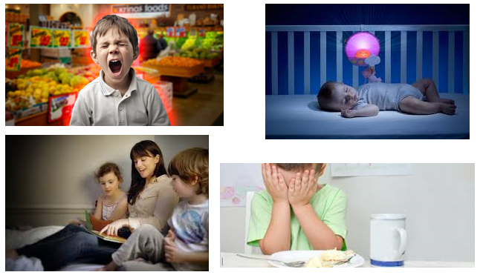

………………………………………………………………………………………………………………………………………………………………………………………………………………………………………………………………………………………………………………………………………………………………………………………………………………………………………………………………………………………………………………………………………………………………………………………………………………………………
- Ligne 4, qu’est-ce qui sépare les Français et les Anglais ? Donnez un synonyme de ce mot.
………………………………………………………………………………………………………………………………………………………
Partie II, lignes 12 à 34
- Pamela Druckerman a-t-elle observé des familles françaises de toutes les catégories sociales ? Justifiez votre réponse en citant le texte.
………………………………………………………………………………………………………………………………………………………………………………………………………………………………………………………………………………………………………………………………………………………………………………………………………………………………………………………………………………………………………………………………………………………………………………………………………………………………
- Selon Pamela Druckerman, quel rôle se donnent les parents français ?

